I2C 接口 EEPROM 实验

2018-05-08

1 实验简介
本实验通过使用开源软件 opencores 上的 I2C master 控制器去控制 I2C 接口的 EEPROM 读写，
练习如何有效的使用开源代码提升开发效率。

2 实验原理
在开发板上，FPGA 芯片通过 I2C 总线连接 EEPROM 24LC04, I2C 的两根总线各上拉一个 4.7K
的电阻到 3.3V，所以当总线上没有输出时会被拉高， 24LC04 的写保护没有使能，不然 FPGA 会无
法写入数据。因为在电路上 A0~A2 都为低，所以 24LC04 的设备地址为 0xA0。

2.1 I2C 的总线协议和时序

I2C 标准速率为 100kbit/s，快速模式 400kbit/s，支持多机通讯， 支持多主控模块，但同一
时刻只允许有一个主控。由数据线 SDA 和时钟 SCL 构成串行总线； 每个电路和模块都有唯一的地
址。

在这里以 AT24C04 为例说明 I2C 读写的基本操作和时序，I2C 设备的操作可分为写单个存储字 节，写多个存储字节，读单个存储字节和读多个存储字节。各个操作如下图所示。

版权所有 1 / 13

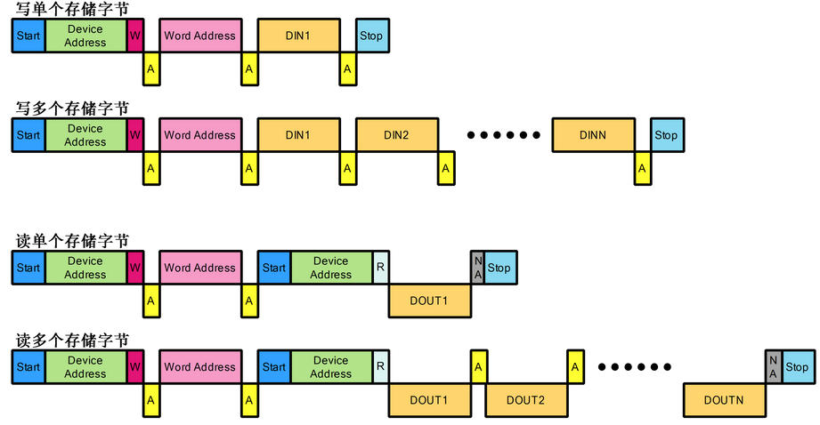

下面对 I2C 总线通信过程中出现的几种信号状态和时序进行分析。

①总线空闲状态

I2C 总线总线的 SDA 和 SCL 两条信号线同时处于高电平时，规定为总线的空闲状态。此时各 个器件的输出级场效应管均处在截止状态，即释放总线，由两条信号线各自的上拉电阻把电平拉 高。

②启动信号(Start)

在时钟线 SCL 保持高电平期间，数据线 SDA 上的电平被拉低（即负跳变），定义为 I2C 总线 总线的启动信号，它标志着一次数据传输的开始。启动信号是由主控器主动建立的，在建立该信 号之前 I2C 总线必须处于空闲状态，如下图所示。

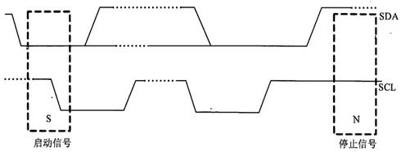

- (Stop)

2 / 13

在时钟线 SCL 保持高电平期间，数据线 SDA 被释放，使得 SDA 返回高电平（即正跳变），称 为 I2C 总线的停止信号，它标志着一次数据传输的终止。停止信号也是由主控器主动建立的，建 立该信号之后，I2C 总线将返回空闲状态。

④数据位传送

在 I2C 总线上传送的每一位数据都有一个时钟脉冲相对应（或同步控制），即在 SCL 串行时 钟的配合下，在 SDA 上逐位地串行传送每一位数据。进行数据传送时，在 SCL 呈现高电平期间， SDA 上的电平必须保持稳定，低电平为数据 0，高电平为数据 1。只有在 SCL 为低电平期间，才允 许 SDA 上的电平改变状态。

- ACK 和 NACK）

I2C 总线上的所有数据都是以 8 位字节传送的，发送器每发送一个字节，就在时钟脉冲 9 期 间释放数据线，由接收器反馈一个应答信号。应答信号为低电平时，规定为有效应答位（ACK 简 称应答位），表示接收器已经成功地接收了该字节；

应答信号为高电平时，规定为非应答位（NACK），一般表示接收器接收该字节没有成功。对 于反馈有效应答位 ACK 的要求是，接收器在第 9 个时钟脉冲之前的低电平期间将 SDA 线拉低，并 且确保在该时钟的高电平期间为稳定的低电平。

如果接收器是主控器，则在它收到最后一个字节后，发送一个 NACK 信号，以通知被控发送 器结束数据发送，并释放 SDA 线，以便主控接收器发送一个停止信号。

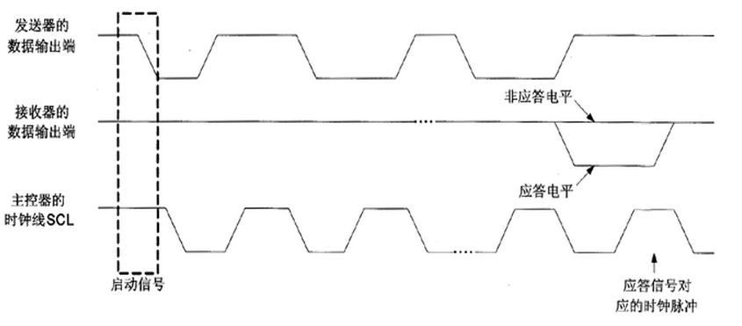

3 程序设计
I2C 时序虽然简单，但是写的不好也会出现很多问题，在开源网站 http://opencores.org/上我
们可以找到很多非常好的代码，这些代码大部分都提供详细的文档和仿真。俗话说，他山之石，
3 / 13

可以攻玉，恰当的使用开源代码，不光能提升我们的开发效率，也能学习别人的开发思路。由于 代码大部分都是经过很长时间反复修改，反复精炼后的，所以有些代码理解起来可能比较困难， 在不能很好的理解别人代码的时候，最好的办法就是仿真。

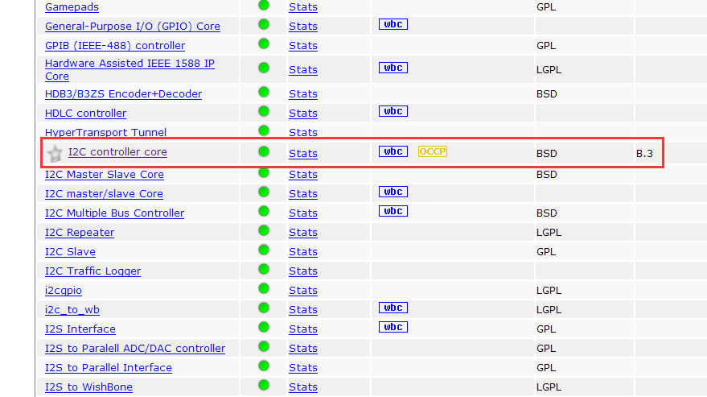

从 IP core 文档得知，i2c_master_byte_ctrl 模块主要完成一个字节的读写，我们只需要按照 I2C 读写的要求，完成设备地址、寄存器地址、数据等读写即可。

i2c_master_top 模块是对 i2c_master_byte_ctrl 模块的再次封装，完成一个寄存器的读写，由 于不同的设备寄存器可能是 8bit，也可能是 16bit，这里 i2c_addr_2byte 信号来控制寄存器地址是 8 位还是 16 位。

i2c_master_top 模块状态机，如果是写寄存器操作，先写一个字节设备地址（写操作），再 写 1 个字节或 2 个字节的寄存器地址，再写一个字节的数据；如果是读操作，先写一个字节的设 备地址（写操作），再写 1 个字节或 2 字节的寄存器地址，完成地址的写入，再次写设备地址 （读操作），然后读取一个字节的数据。不管怎么说，程序设计都是要满足芯片时序要求的，所 以在阅读程序之前最好先把芯片的数据手册仔细阅读一遍。

4 / 13

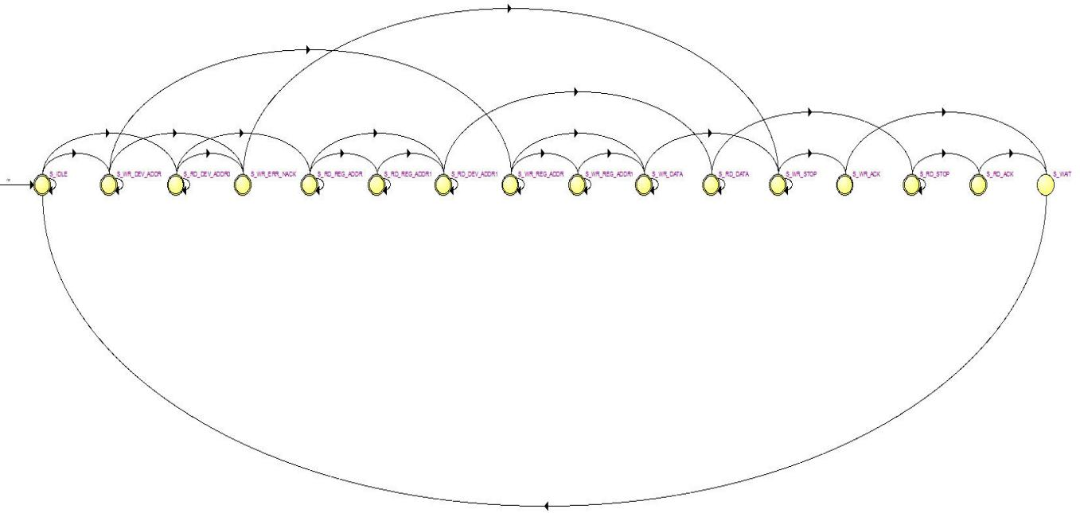

i2c_master_top 状态机

信号名称 | 方向 | 说明
clk | in | 时钟输入
rst | in | 异步复位输入，高复位
clk_div_cnt | in | I2C 时钟分频因子，等于系统时钟频率/（5 * I2C 时 钟频率） - 1。例如 50Mhz 系统时钟，100Khz 的 I2C，配置为 99，400Khz 的 I2C，配置为 24。
scl_pad_i | in | I2C 时钟数据输入，本实验可忽略
scl_pad_o | out | I2C 时钟输出
scl_padoen_o | out | I2C 时钟输出使能，低有效，I2C 外部有上拉电阻， 如果输出高阻态，则会被拉到高电平，在本实验中， 高电平输出时输出高阻
sda_pad_i | in | I2C 数据输入
sda_pad_o | out | I2C 数据输出
sda_padoen_o | out | I2C 数据输出使能，低有效。在本实验中，高电平输 出时输出高阻。
i2c_addr_2byte | in | 寄存器地址是 8 位还是 16 位，1：16 位，0:8 位
i2c_read_req | in | I2C 寄存器读请求
i2c_read_req_ack | out | I2C 寄存器读请求应答
i2c_write_req | in | I2C 寄存器写请求
5 / 13

i2c_write_req_ack | out | I2C 寄存器写请求应答
i2c_slave_dev_addr | in | I2C 设备地址，8bit，最低位忽略，有效数据位是高 7 位。
i2c_slave_reg_addr | in | 寄存器地址，8 位地址时，低 8 位有效
i2c_write_data | in | 写寄存器数据
i2c_read_data | out | 读寄存器数据
error | out | 设备无应答错误
i2c_master_top 模块端口

i2c_eeprom_test 模块完成 EEPROM 的读写，EEPROM 设备地址是 A0，程序中将地址 00 的数
据读出，然后通过数码管显示，在 KEY1 按下时，数字加一并再次写入 EEPROM 并显示出来。在
I2C 控制器中，代码的大部分功能在备注中也有很多批注。

4 实验现象
下载实验程序后，可以看到数码管显示一个数字，这个数字是存储在 EEPROM 中 00 地址的
数据，数据是随机的，这个时候按键 KEY1 按下，数字加一，并写入了 EEPROM，再次下载程序，
可以看到直接显示更新后的数据。

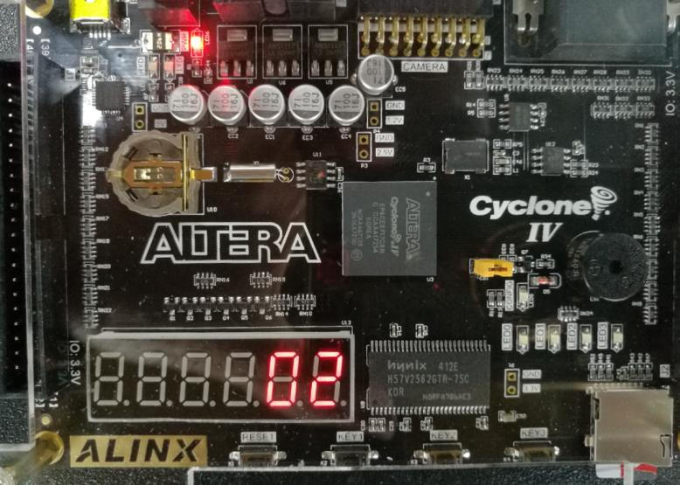

6 / 13

5 使用 SignalTap II Logic Analyzer 观察信号
使用 SignalTap 可以非常直观的看到程序在开发板上运行时各个信号的变化，在本例程中就添
加一个 Signal Tap 文件来观察程序运行时各数据线的变化情况。

菜单栏选择 File -> New，在弹出的对话框中选择“SignalTap II Logic Analyzer”

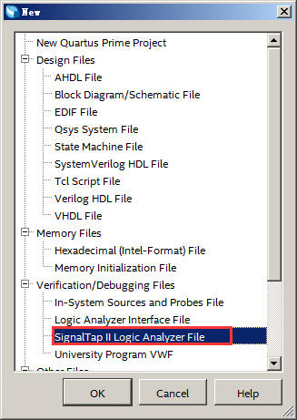

点击 OK 后会弹出如下界面：

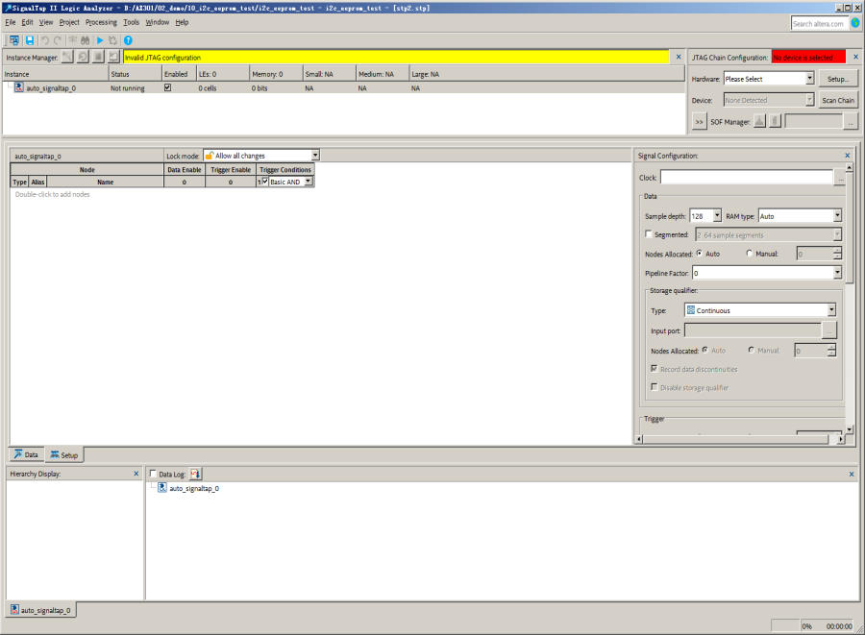

7 / 13

首先需要为 SignalTap 选择一个采样时钟，一般选择模块中系统时钟。采样时钟的选择需要满 足采样定理，通常情况下采样时钟频率越高越好，但是也要考虑到所占用资源的情况。在弹出界

面的右边点击 按钮选择采样时钟

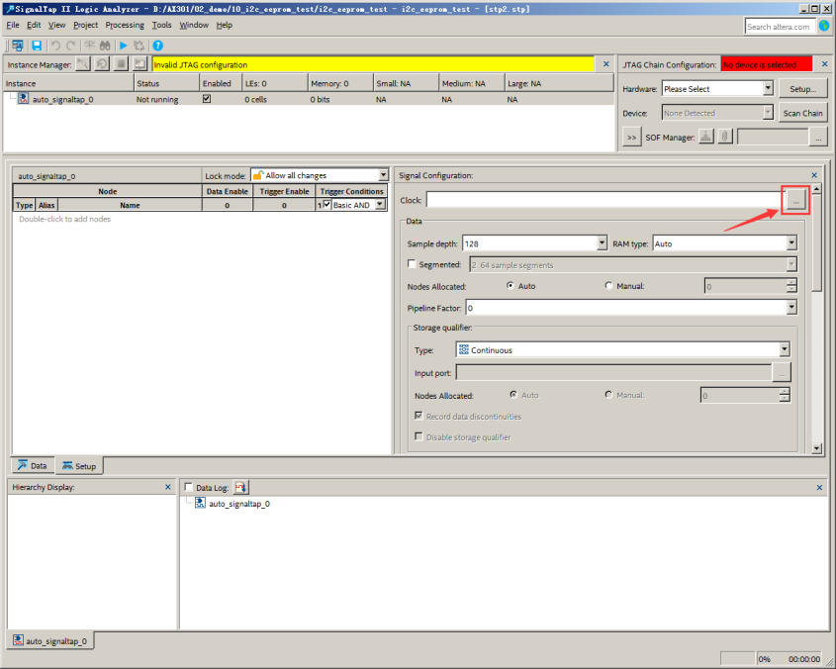

在弹出的“Node Finder”对话框的“Named”根据模块中的端口名输入 clk，并在 Filter 一栏
里选择“SignalTap II: pre-synthesis”,点击右上角的“List”按钮。此时再“Match Nodes”中会跳 出符合搜索条件的时钟信号，因为不止要采集 I2C 总线信号，在这里选择顶层的系统时钟，然后 点击“Match Nodes”框右边的“ > ”按钮完成信号添加，添加完成点击 OK 即可：

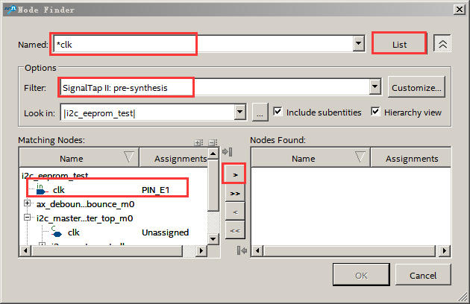

8 / 13

选择采样深度“Sample depth”，这里设为 8K:

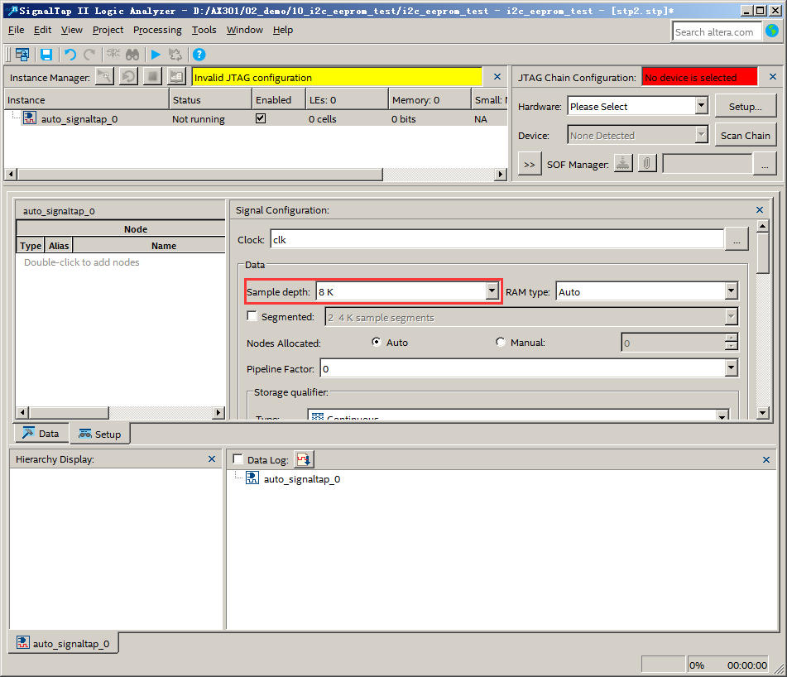

双击“Setup”的空白处添加需要观测的信号：

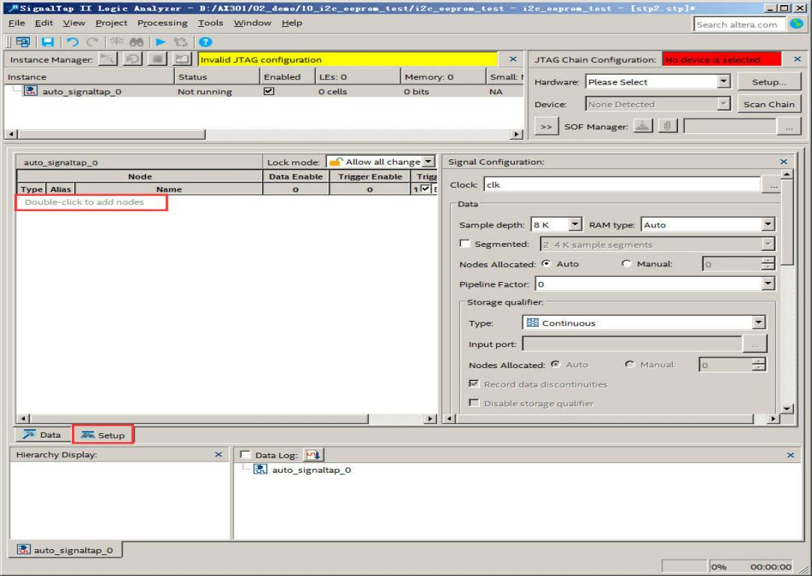

9 / 13

同样的，把需要添加的信号端口名输入到“Named”然后点击“List”按钮就可以在
“Matching Nodes”里选择信号（这里仅添加几个顶层模块的信号）：

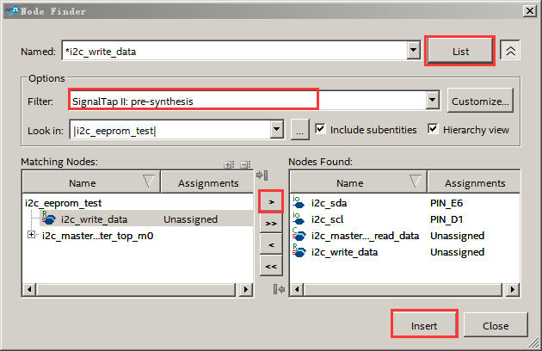

回到 SignalTap II 主界面看到信号已经添加进来了，点击保存，默认保存名称将文件保存
至工程目录下。

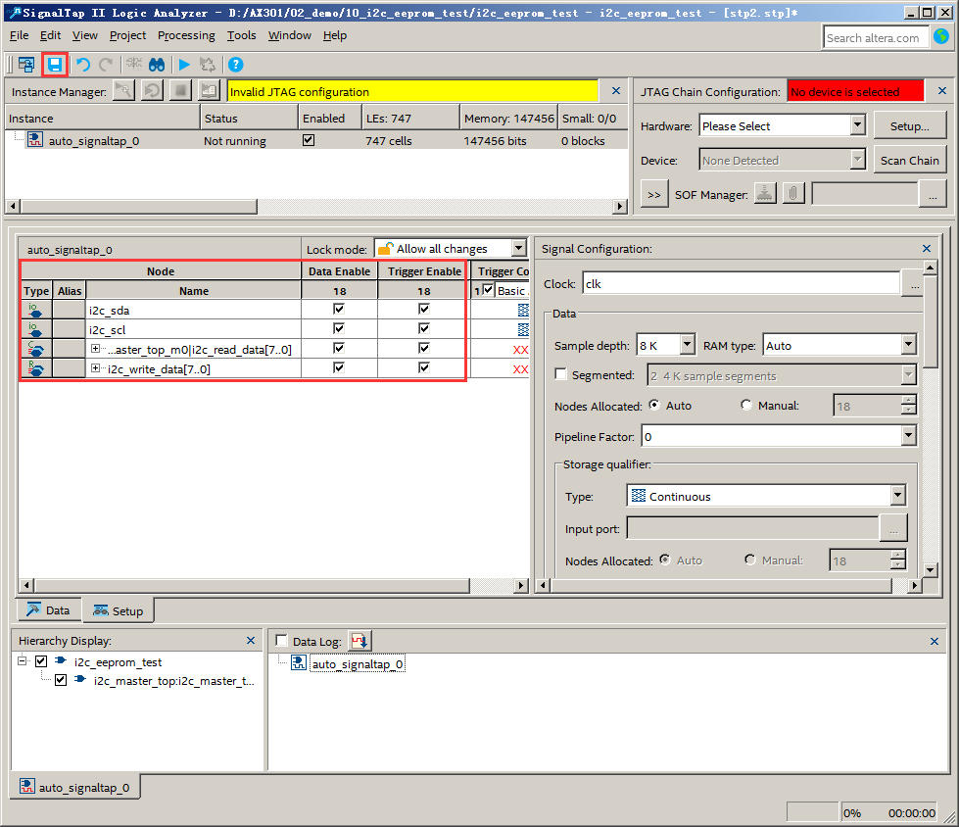

10 / 13

回到 Quartus 主界面下可以看到保存的 SignalTap 文件

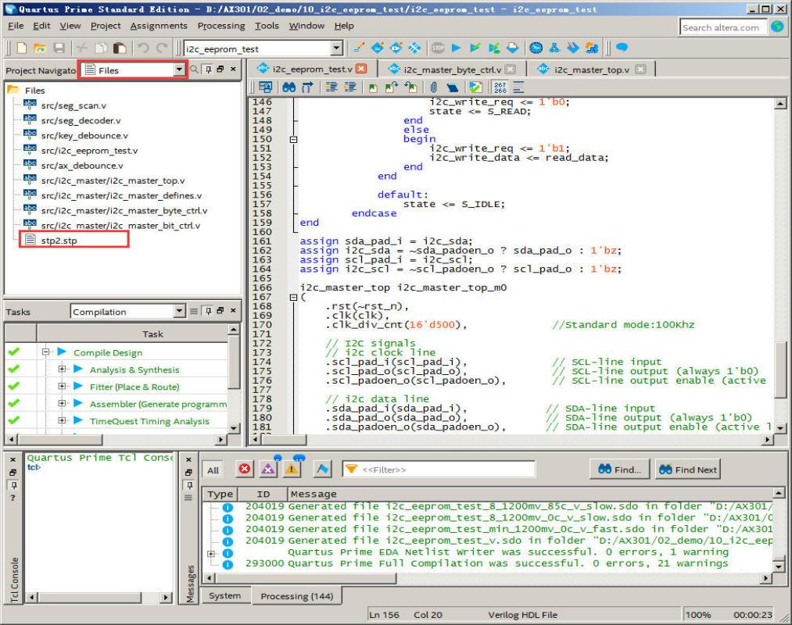

双击 SignalTap 文件重新出现设置好的 SignalTap 界面，将开发板，下载器还有电源正确连接 并将开发板上电，点击界面右上角的“Hardware”选择 USB-Blaster，如果开发板与下载器，电源 正确连接“Device”会出现 FPGA 芯片的型号

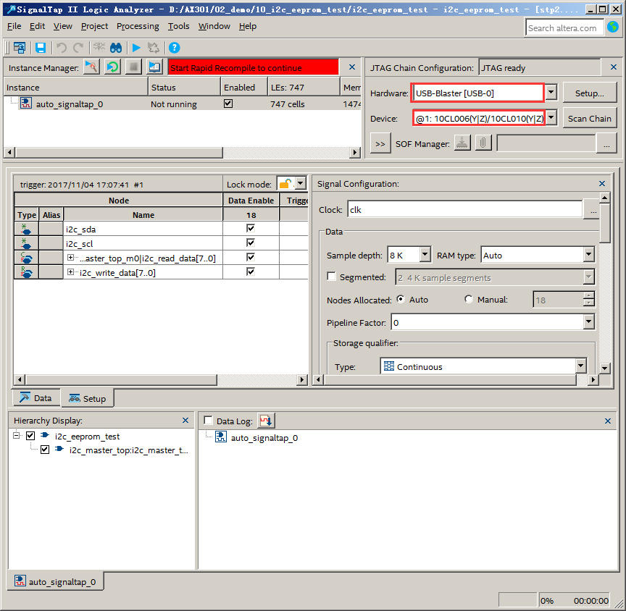

11 / 13

点击 SOF Manager 左边的 按钮生成 sof 文件

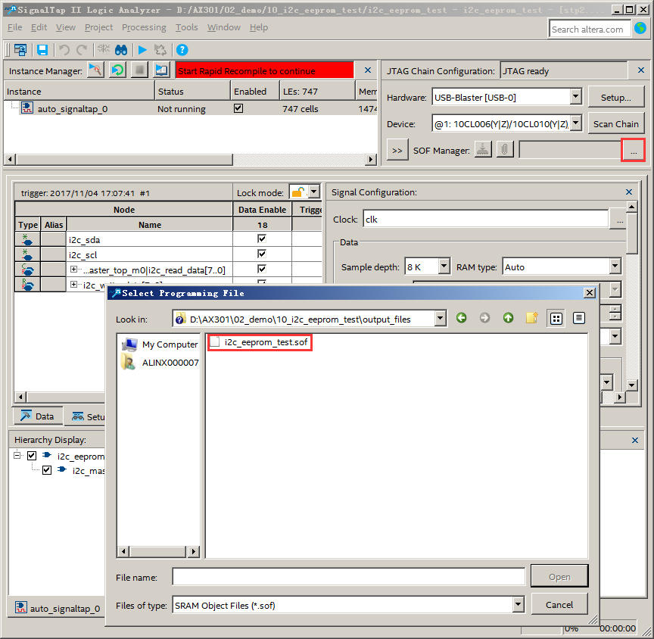

点击按钮下载程序，然后可以看到开发板上程序已经在运行。点击 Run Analysis 按钮开
始运行一次数据采集

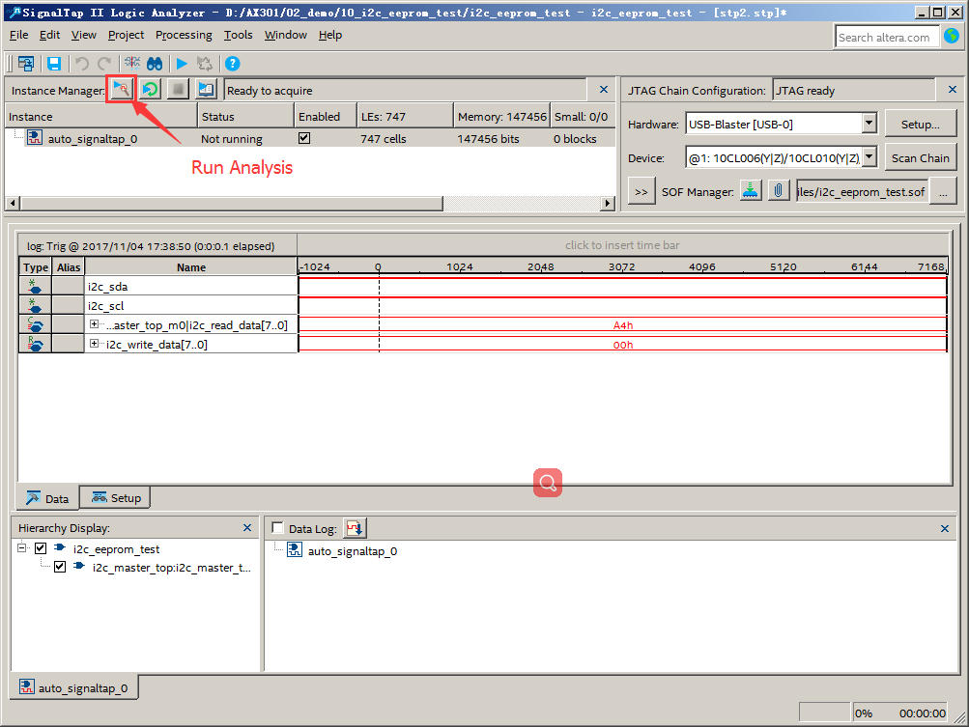

12 / 13

按下按键然后再次点击“Run Analysis”按钮可以看到“i2c_write_data”和“i2c_read_data”
变化

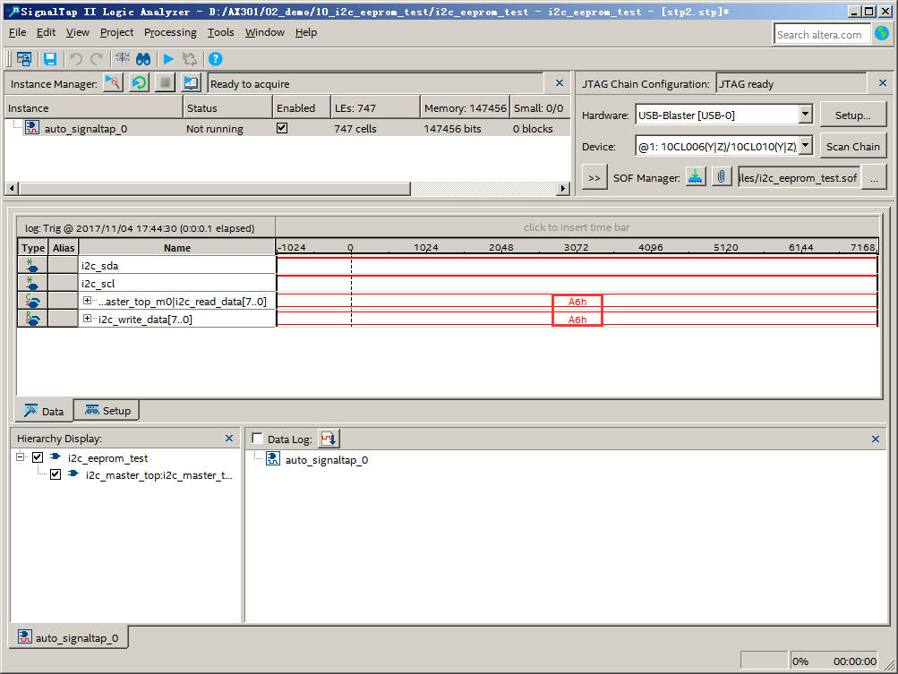

13 / 13

